
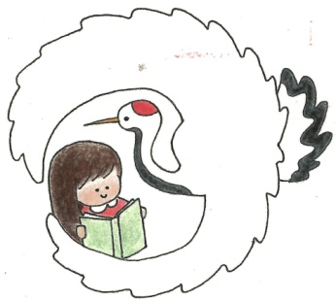
令和７年
１０月１日
第６号
文責：一山由美

つるむすめ

自他を大切に 夢（めあて・目標） に向かって
自ら学び 挑戦（考動）する子供 ～ 地域とともに 笑顔のために ～

学校ＨＰＱＲコード↑

前期から後期へ移ります
日中はまだまだ暑い日々が続いておりますが、湯出川沿いの土手には、真っ赤な彼岸花の花々が咲き誇り見事な景色に秋を感じております。
さて、今年度も早いもので後期を迎えます。３日には、児童一人一人に通知表を渡します。担任は、学習の評価はもちろんのこと児童一人一人の頑張りや良さ、あるいは後期に期待することを思い浮かべながら所見を一生懸命記載していました。
また、３日の全校朝会では、校長から通知表「あゆみ」について以下の内容を話します。あゆみの「あ」は、新しい目標を見つけるため。あゆみの「ゆ」は、夢を叶える力を身につけるため。あゆみの「み」は、魅力（自分の良さや強み）のある自分に出会うため。これから自分の夢を叶える力を身につけるために努力を惜しまないでほしいと話します。また「あゆみ」という言葉には、一人で「歩く」という意味と、みんなで心を合わせて歩く「歩調」という意味があります。どちらの歩みもとても大切です。これからの後期、目標を持ち、やり続けることができれば、成果がでることは間違いありません。努力をすることで得られる経験や知識は、何にも代え難い財産です。子供達には、自分のペースでいいので続けることの大切さを持ち続けてほしいと願います。
２学期がスタート：夏休みの思い出と２学期の抱負
９月５日（金）児童集会では、代表児童６名が「夏休みの思い出や２学期の抱負」を発表しました。今回は、５年生２名の児童が述べた発表内容を掲載いたします。引き続き、２学期も職員一丸となって児童の成長を願い尽力してまいります。
５年児童代表 ２名の発表より
- 僕の夏休みの思い出は、２つあります。１つ目は、野球です。理由は、リブワーク藤崎台球場で野球の
試合もできて優勝もできたからです。２つ目は、野球の試合が終わりドンキホーテにいってクレーンゲームをしたことです。何にもとれなかったけど楽しかったです。
２学期に頑張りたいことは、陸上記録会です。今持っている実力で頑張ります。他の人がやっているところをみて勉強したいです。
○ 僕の夏休みの思い出は、福岡に行ってキャナルシティというところでクレーンゲームをしたことです。
1個だけサメのおもちゃをとりました。２つめは、童園で芦北の海に行って、たくさん泳いだことです。夜のコテージに泊まってバーベキューをして楽しかったです。
２学期に頑張りたいことは、陸上記録会です。僕が出る走り幅跳びで、たくさん練習して３位以上内に入
りたいです。

「クリーン作戦」保護者・地域の皆様に感謝♡
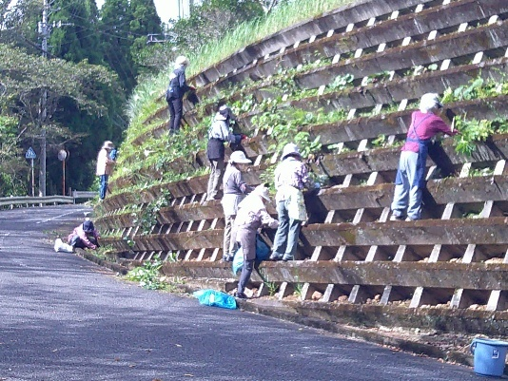
８月３１日（日）ＰＴＡ主催のクリーン作戦を実施しました。５月同様に沢山の方々に早朝よりおいでいただきました。運動場やツワブキ棚・花壇等の草
刈り等を総勢７０名以上の皆様方のご支援をいただき教育環
境を整えていただきました。職員一同、深く感謝申し上げま
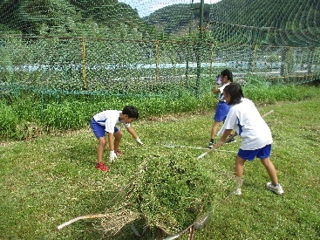
す。ありがとうございました。
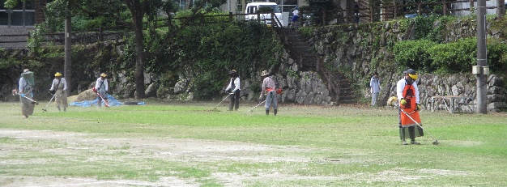

９月の学校の様子
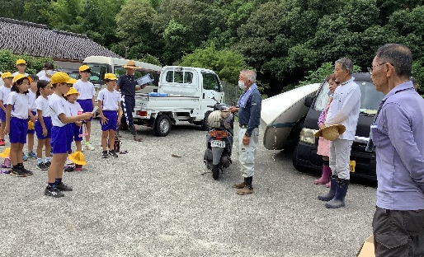
ゆずり葉の皆さんのご支援に感謝
：そばの種まき体験
○８日（月）ゆずり葉の皆さんのご支援を得て、そばの種まきを経験
させていただきました。昨年度までは、そば作りを体験し、できたそば
を食させてもらいましたが、本年度は、食育の一環としてそばの種ま
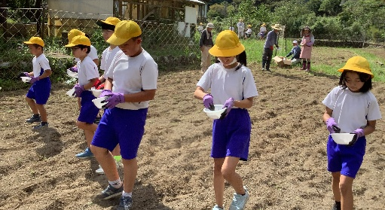
きから食すまでの一連の過程を学ばせていただきます。
その一連として、まずは種まきを経験させていただきました。小さな
黒い種から多くの花が咲き実となり粉になるまでが、とても興味津々
の子供達です。種まきをしたそばの成長が楽しみで、計画的に育ちを
見守り観察に行っています。
今後は、収穫・脱穀も体験させていただきます。引き続き、ゆずり葉
の皆様方にはお世話になります。
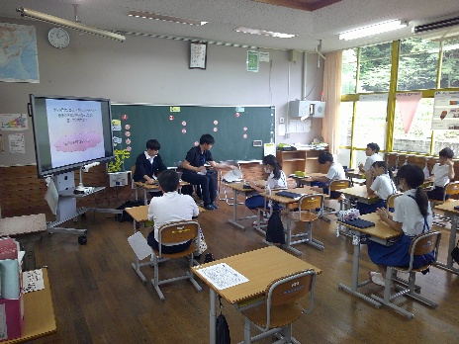
水俣市税務課の皆さんに感謝：租税教室
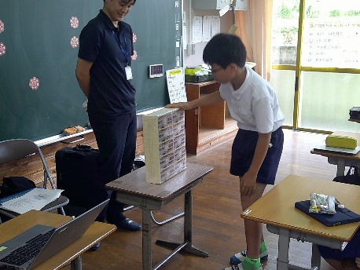
１２日（金）５・６年生は、水俣市税
務課の方３名にお出でいただき租税 教室を実施しました。税金の使われ方や、水俣市の税金について詳しく教えていただきました。学校で使用している全ての物が税金によって購入されていることを知りました。改めて学校の品物等を
大事にしなくてはならないと感じた子供達でした。
書写支援の荒木先生に感謝：徳富蘇峰展にむけて
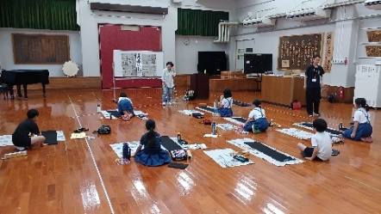
○１８日（木）・１９日（金）３年～６年生が徳富蘇峰展に向け、書
写支援でお世話になっている荒木先生のご支援を得て練習に励
みました。通常使用している半紙よりも大きい紙に、一人一人の
児童が選んだ題材を一生懸命練習しました。今回も荒木先生が
一人一人に名前入りのお手本を書いてくださいました。児童は、
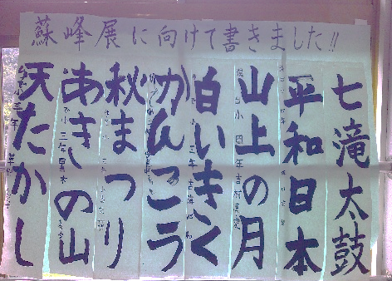
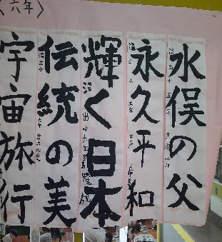
手本をしっかり見て清書まで頑張りました。
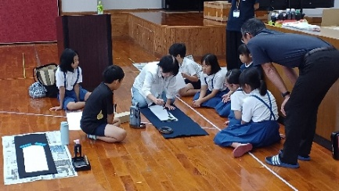
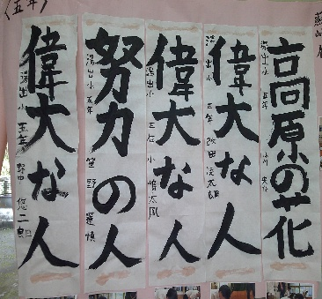

○２５日（木）５・６年生が、「モンベール農山」へ行き、工場見学や仕事内容等について調べ学習を行いました。また、２６日（金）には、地域の「ひまわり会」へ行き、これまでの学びを発表しました。

～ １０月の行事予定 ～

１日（水）全校朝会 ２１日（火）放課後補充教室
３日（金）全校集会（前期：通知表授与） ２２日（水）湯出っ子タイム（栽培奉仕活動）
７日（火）委員会活動 放課後補充教室 ２３日（木）鶴の子スクール（外国語）
８日（水）体重測定 ２８日（火）放課後補充教室
９日（木）陸上記録会（５・６年参加） ６年生修学旅行前の振替休業日
１４日（火）クラブ活動・放課後補充教室 ２９日（水）湯出っ子タイム（国語）
１５日（水）児童集会 ３１日（金）６年生修学旅行（～１１月１日）
１６日（木）５・６年生 阿蘇久木野小学校オンライン交流学習
３・４年生 消防署・警察署見学 ３１日（金）水俣第一小学校研究発表のため
１７日（金）４年生 社会科見学旅行（通潤橋） 午後より指定休業日

